Tschechische Persönlichkeiten 3
- Das Pexeso
Karel Gott | 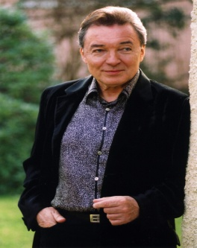 | Otto Wichterle | 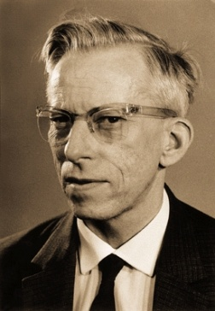
Madeleine Albright | 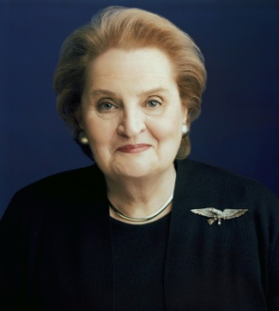 | Taťána Kuchařová | 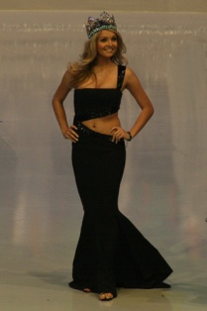
Jaroslav Hašek | 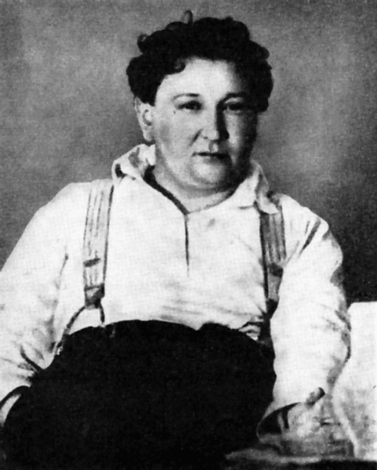 | Josef Škvorecký | 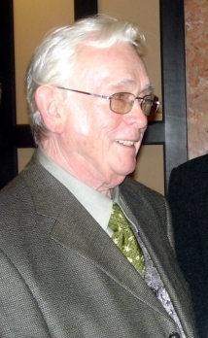
Martina Navrátilová | 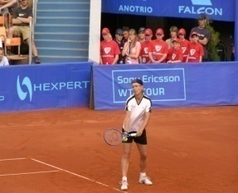 | Jiří Menzel | 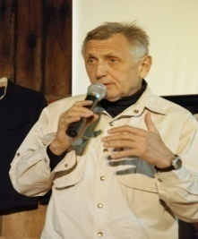
Jaroslav Seifert | 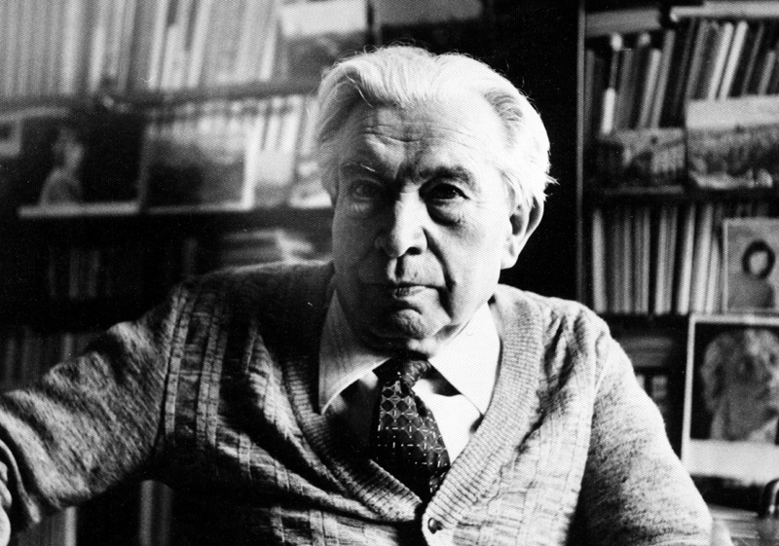 | Barbora Špotáková | 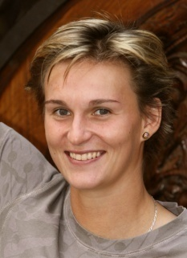
Bedřich Smetana | 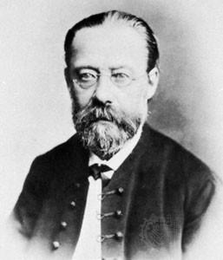 | Eva Herzigová | 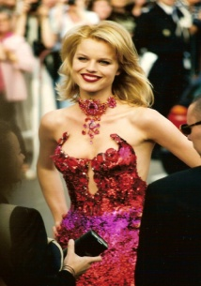
Vaclav Klaus | 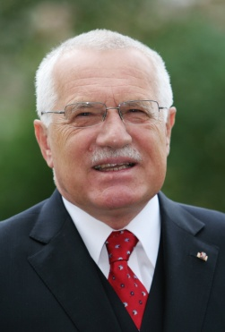 | Lukáš Bauer | 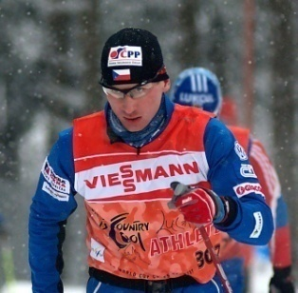
Milan Kundera | 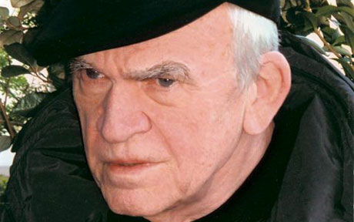 | Jaromír Jágr | 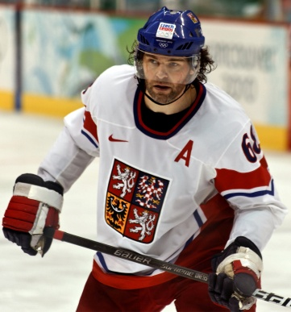

Name: ………………………………………………………………………………..
Geburtsdatum:…………………………………………………………................
Geburtsort:…………………………………………………………………………
Beruf:……………………………………………………………………………….
Erfolge:…………………………………………………………………………….
sonstiges:……………………………………………………………………………………………………………………………………………………………………………………………………………………………………………………………………………………………………………………………………………………………………………………………………………………………………………

NEZNÁMÝ. wikipedia.de [online]. [cit. 28.5.2013]. Dostupný na WWW: http://upload.wikimedia.org/wikipedia/commons/8/88/Kg-foto11.jpg
NEZNÁMÝ. wikipedia.de [online]. [cit. 28.5.2013]. Dostupný na WWW: http://cs.wikipedia.org/wiki/Soubor:Prof._Ing._RTDr._Otto_Wichterle.jpg
NEZNÁMÝ. wikipedia.de [online]. [cit. 28.5.2013]. Dostupný na WWW: http://upload.wikimedia.org/wikipedia/commons/8/84/Secalbright.jpg
NEZNÁMÝ. wikipedia.de [online]. [cit. 28.5.2013]. Dostupný na WWW: http://upload.wikimedia.org/wikipedia/commons/9/9d/Miss_World_06_Tatiana_Kucharova.jpg
NEZNÁMÝ. wikipedia.de [online]. [cit. 28.5.2013]. Dostupný na WWW: http://upload.wikimedia.org/wikipedia/commons/6/6b/Jaroslav_Ha%C5%A1ek.gif
NEZNÁMÝ. wikipedia.de [online]. [cit. 28.5.2013]. Dostupný na WWW: http://upload.wikimedia.org/wikipedia/commons/5/5a/Josef_skvorecky.jpg
NEZNÁMÝ. wikipedia.de [online]. [cit. 28.5.2013]. Dostupný na WWW: http://upload.wikimedia.org/wikipedia/commons/2/24/Navratilova-PragueOpen2006-05.jpg
NEZNÁMÝ. wikipedia.de [online]. [cit. 28.5.2013]. Dostupný na WWW: http://upload.wikimedia.org/wikipedia/commons/e/eb/Ji%C5%99%C3%AD_Menzel.jpg
NEZNÁMÝ. math.cas.cz [online]. [cit. 28.5.2013]. Dostupný na WWW: http://www.topzine.cz/wp-content/uploads/2010/08/seifert.jpg
NEZNÁMÝ. wikipedia.de [online]. [cit. 28.5.2013]. Dostupný na WWW: http://upload.wikimedia.org/wikipedia/commons/f/f8/Barbora_%C5%A0pot%C3%A1kov%C3%A1.jpg
NEZNÁMÝ. wikipedia.de [online]. [cit. 28.5.2013]. Dostupný na WWW: http://upload.wikimedia.org/wikipedia/commons/b/b3/Bedrich_Smetana.jpg
NEZNÁMÝ. wikipedia.de [online]. [cit. 28.5.2013]. Dostupný na WWW: http://upload.wikimedia.org/wikipedia/commons/4/44/Eva_Herzigova_1997.jpg
NEZNÁMÝ. wikipedia.de [online]. [cit. 28.5.2013]. Dostupný na WWW: http://upload.wikimedia.org/wikipedia/commons/a/a7/Vaclav_Klaus_headshot.jpg
NEZNÁMÝ. wikipedia.de [online]. [cit. 28.5.2013]. Dostupný na WWW: http://upload.wikimedia.org/wikipedia/commons/f/fc/BAUER_Lukas_Tour_de_Ski_2.jpg
NEZNÁMÝ. http://www.telegraph.co.uk/ [online]. [cit. 28.5.2013]. Dostupný na WWW: http://www.telegraph.co.uk/news/6399364/Milan-Kundera-was-an-informant-to-Czech-secret-police.html
NEZNÁMÝ. wikipedia.de [online]. [cit. 28.5.2013]. Dostupný na WWW: http://upload.wikimedia.org/wikipedia/commons/5/5b/Jagr_Czech1.png

